Escola ______________________________________________________ TURMA: ____

Nome:___________________________________________________________________

Nome:___________________________________________________________________

Nome:___________________________________________________________________

Nome:___________________________________________________________________

Nome:___________________________________________________________________

Nome:___________________________________________________________________

DATA____/____/____

**LENTES E O OLHO HUMANO**

1. **Lentes**

Objetivos:

Investigar os tipos de lentes com o intuito de aplicação para corrigir defeitos visuais a partir das informações à respeito dos fenômenos da refração. Esta primeira etapa tem como base conhecer os tipos de lentes.

**Material:**

Lentes de diversos formatos (convergente, divergentes, bicôncavas, Biconvexas, plano côncava, plano convexa), Lasers.

**Procedimento:**

Você está recebendo dois tipos de lentes, uma convergente e uma divergente.

(Observação: lentes divergentes fazem com que os raios de luz afastem do eixo principal, e lente convergente faz com que os raios de luz se aproximem do eixo principal.)

Com um laser, faça a luz atravessar a lente e observe o que acontece.

Agora responda as perguntas.

a) Faça um desenho de cada uma das lentes e a trajetória da luz atravessando a lente e saindo dela.

1. Das lentes disponíveis, qual(s) dela(s) é ou são divergentes? Isto é, quando emitido um feixe de luz sobre a lente, o raio de luz irá abrir. (Desenhe a lente conforme as figuras abaixo)
2. Das lentes disponíveis, qual(s) dela(s) é ou são convergentes? Isto é, quando emitidos um feixe de luz sobre a lente, o raio de luz irá fechar? (Desenhe a lente conforme as figuras abaixo)

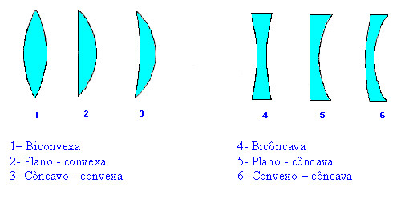

1. **Distância Focal**

Por definição, a distância focal de uma lente é a distância entre o ponto de foco de uma imagem e a lente caso o objeto que gera a imagem esteja a uma distância infinita da lente, conforme mostra a figura:

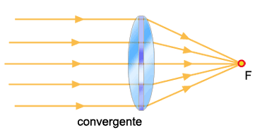

Mire uma lanterna em uma lente convergente pequena na parede e posicione-a até que a imagem fique nítida. Meça a distância entre a lente e a imagem projetada na parede. Faça o mesmo com a lente maior. Preencha a tabela abaixo:

Distância Focal (cm)

|  |  |
| --- | --- |
| Lente Maior |  |
| Lente Menor |  |

1. **Olho Humano**

Objetivos:

Com base nas informações apresentadas na primeira etapa, esta parte do experimento tem como questão apresentar os defeitos visuais, e métodos de poder corrigir estes defeitos com o uso das lentes esféricas.

Contexto:

Miopia:

É a condição em que os olhos podem ver objetos que estão pertos, mas não são capazes de enxergar claramente os objetos que estão longe. O principal fator que influencia o aparecimento da miopia é a hereditariedade. Em geral, o grau de miopia aumenta durante o período de crescimento. As formas de correção da miopia são: óculos, lentes de contato ou cirurgia.

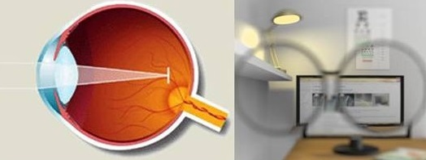

Na ilustração, a imagem estaria se formando antes da retina.

Hipermetropia:

Ocorre quando o olho é menor do que o normal. Isso cria uma condição de dificuldade para que o cristalino focalize na retina os objetos colocados próximos ao olho. A maioria das crianças são hipermétropes de grau moderado, condição esta que diminui com a idade. A hipermetropia pode ser corrigida através do uso de óculos, lentes de contato ou cirurgia.

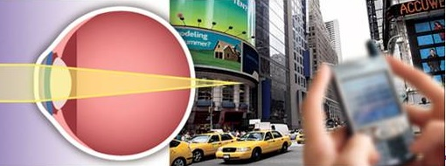

Na ilustração, a imagem está se formando depois da retina

Astigmatismo:

É causado por diferentes curvaturas corneanas ou por irregularidades na córnea, formando a imagem em planos diferentes o que ocasiona a distorção da mesma. O uso de óculos, lentes de contato ou cirurgia podem corrigir o astigmatismo.

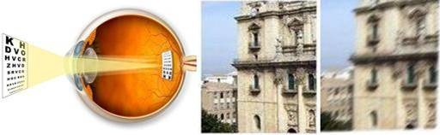

Na ilustração, a imagem está desfocada.

**Material:**

O mesmo utilizado na primeira etapa.

Procedimento:

Com as lentes usadas na primeira etapa, responda as seguintes questões.

1. Uma pessoa tem miopia, isto é, ela não consegue ver nitidamente um objeto que esteja um pouco longe, para isso ela deverá usar um tipo de lente. Das que estão disponíveis, escolha uma que poderia corrigir o defeito. Faça o desenho e explique sua escolha.
2. Uma pessoa apresenta hipermetropia, isto é, ela não consegue ver de perto, para isso ela deverá utilizar um tipo de lente. Das que estão disponíveis, escolha uma que poderia corrigir o defeito. Faça o desenho.